Прадедушка Почеркиной Марины. п. Мегет МБДОУ №43
БЕРДЮГИН ИВАН МИЛЕНОВИЧ
Родился 7 июня 1909.г.
Иван Миленович пошёл служить в ряды Красной Армии, в 1941 году.
Он начал свои военные годы с границ Казахстана. Был отважным и храбрым солдатом. Имеет награды за храбрость, мужество и за отвагу. Мы гордимся нашим прадедушкой.
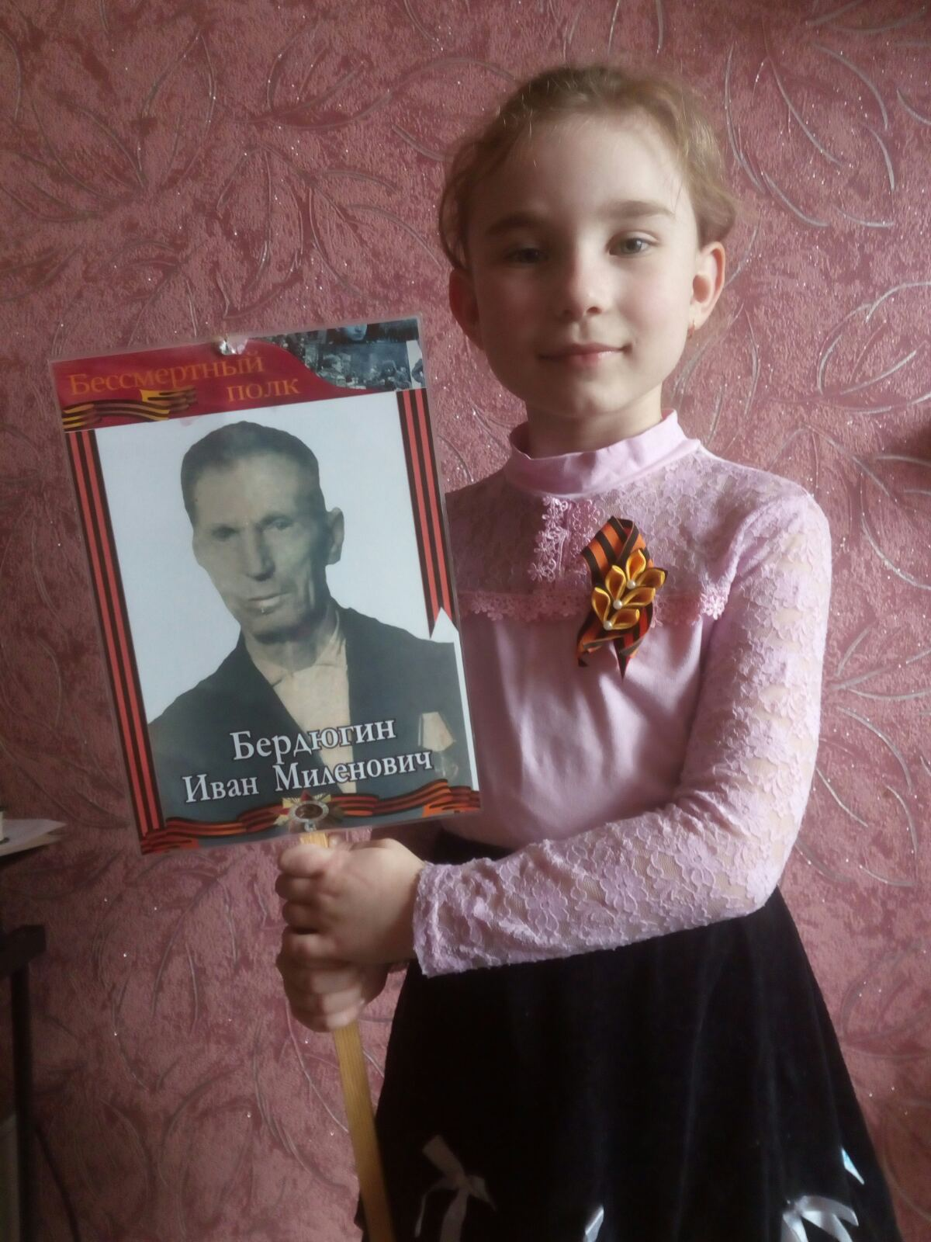

Спасибо ПРАДЕДУШКЕ за наше счастливое детство!

